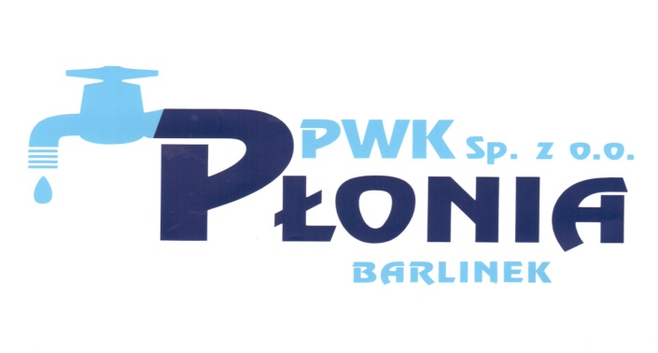
Przedsiębiorstwo Wodociągowo-Kanalizacyjne „PŁONIA”
Sp. z o.o.
ul. Fabryczna 5
74-320 Barlinek
woj. zachodniopomorskie
kraj: Polska

Telefon: 95-746-2100
Telefaks: 95-746-2100
Adres internetowy: www.pwkplonia.pl
e-mail: biuro@pwkplonia.pl
Barlinek, 09.06.2022 r.

Modyfikacja nr 1 do:
Specyfikacji Warunków Zamówienia (SWZ) dla zadania:
„Bezwykopowa renowacja sieci kanalizacji ogólnospławnej w ul. 1-go Maja i Ogrodowej w Barlinku”

Zamawijący dokonuje modyfikacji w SWZ

- SWZ otrzymuje nowe brzmienie (zmiany zaznaczono kolorem czerwonym);
- Zał. nr 1 do SWZ otrzymuje nowe brzmienie (zmiany zaznaczono kolorem czerwonym);
- Zał. nr 2 do SWZ otrzymuje nowe brzmienie (zmiany zaznaczono kolorem czerwonym);
- Zał. nr 3 do SWZ otrzymuje nowe brzmienie (zmiany zaznaczono kolorem czerwonym);

Zamawiający informuje, że termin otwarcia ofert nie ulega zmianie.

Sporządził: | specjalista ds. umów i zamówien publicznych  Tadeusz Buczek

